# 网申地址：<http://streamax.zhiye.com>

# 宣讲时间：2017年10月9日 19:00-21:00

**宣讲地点：重庆大学A区演讲厅**

# 深圳市锐明技术股份有限公司

**招聘简章**

深圳市锐明技术股份有限公司于2002年创立于深圳市南山区，现公司注册资本6400万元，集研发、制造、销售和系统集成于一体的国家级高新技术企业。锐明致力成为全球领先的、商用车综合监控和智能化解决方案供应商。作为国内智能车载综合监控领域的龙头企业，锐明产品已成功应用在全球多个国家和地区的公共交通、运输、出租、校车等领域。

锐明聚焦在全球领先的商用车综合监控及智能化解决方案，重点发展城市公交监控及智能调度解决方案、城市出租营运监控及电召解决方案、轨道交通、校车、长途客运及危险品运输车辆安全监管解决方案。

锐明高度重视自主研发，在计算机视觉、视频基础技术及视频智能分析技术、车载电子技术、云计算及数据挖掘等领域具有深厚积累，自主研制的商用车综合监控产品涵盖“驾驶员及车辆异常状态检测”、“道路车辆违规行驶检测”和“人及车辆等目标检测及身份识别”等应用功能。作为车载综合监控智能化、高清化、综合化及网络化的重要引领者、见证者，锐明将始终秉承“责任、专业、团队、创新、奋斗”的核心价值观，持续为客户创造最大价值，服务社会。

**软件开发工程师（C++方向） 年薪 13万-25万 软件开发工程师（JAVA方向） 年薪 13万-25万**

**算法工程师 年薪 18万-28万 产品管培生 年薪 13万-20万**

**销售/支持工程师（海外） 年薪 9万-15万**

※更多职位及岗位详情请见尾页

1. **关于锐明**

**公司研发实力**：

300人左右的专业研发团队，深圳、重庆、上海分别设立研发中心；

研发团队逐年壮大，近年来以每年30%的速度增长；

国家级高新技术企业、深圳软件行业协会会员单位；已经拥有国家专利一百余项。

研发投入逐年递增，均占销售额的10%左右

**公司文化：**

**公司核心价值观**：责任、专业、团队、创新、奋斗 **公司人才观：**跨越“专业边界”，突破“发展边界”，坚守“奋斗精神”

**公司经营理念：**专业成就卓越，责任成就信任，创新成就未来，奋斗成就梦想。

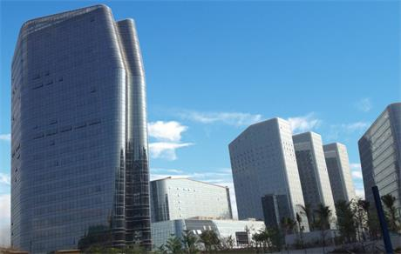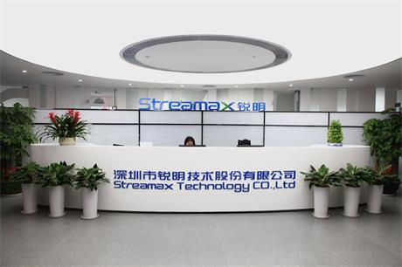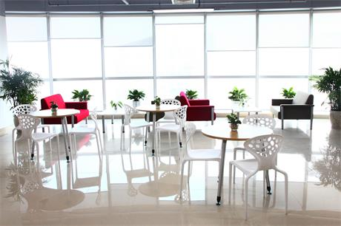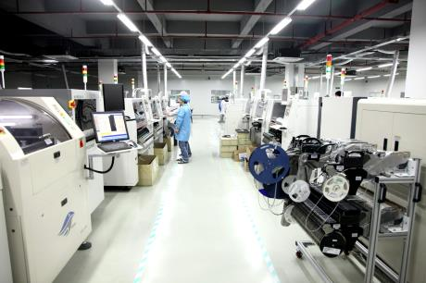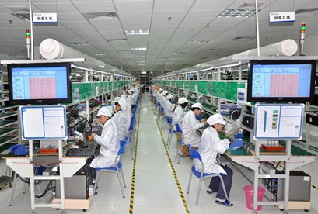

**福利待遇**

**◆竞争力的薪酬**

我们通过专业咨询公司密切关注市场薪资状况，每年及时调整薪资政策，以保证具有竞争力的薪资水平；

我们拥有完善的绩效考核体系，根据员工工作业绩表现及公司年度的目标达成情况发放业绩奖金；

优秀员工奖励：优秀新员工奖、优秀员工奖、特殊贡献奖、5年/10年贡献奖、技术发明专利奖；

员工福利：午餐补贴、通讯补贴、电脑补贴。

**◆ 全面的保险保障**

我们为员工量身定制了完善的保障计划，其中包含：购买五险（养老保险、医疗保险、工伤保险、失业保险、生育保险）一金（住房公积金）；

为保障员工的人身及财产安全，我们为其购买商业意外保险和补充医疗保险。

**◆人性化的带薪休假**

我们为员工提供人性化的福利休假：年假、婚假、产假、陪产假等，另法定假日：春节、清明、五一、端午、中秋、国庆、元旦均按国家政策要求放假。

**◆ 综合的健康保障**

为了保障员工的身体健康，及时发现疾病并予以治疗，公司每年会组织员工进行全身体检。

**◆ 丰富的后勤保障**

节日慰问礼品：端午节、中秋节的节日礼品；

凡由深圳总部外派到深圳以外办事处长期工作的，公司提供免费宿舍；

为符合深圳入户政策及公司落户政策的员工办理落户手续；

加班甜点（水果、牛奶、饼干）；

女性员工生育贺礼。

**◆ 多彩的员工活动**

年会：每年年底举办年度宴会，对员工过去一年的工作成绩进行表彰并展望新一年的发展，也是锐明特色文化氛围的集中体现；

员工活动：不定期组织部门活动、员工生日聚餐，增进感情交流，加强团队合作。

**◆ 良好的职业发展**

公司重视员工职业发展，为员工提供了广阔的职业发展空间。员工从自身意愿、个人能力出发，可以选择某一通道进行发展。

横向职业发展--广阔的职业发展空间： 职位调整、内部调岗、轮岗

纵向职业发展--3+1职业发展通道：管理通道、技术通道、业务通道、职能专业通道

**◆ 多维度的培训机制**

作为一家高速发展的高科技企业，我们深知企业的发展离不开员工能力的进步与提升，为此，我们不断完善多维度的培训机制帮助员工成长，为您的职业生涯无限增值！

全方位的培训体系：入职培训、通用培训、岗位专业技能培训、量身打造远程的系统培训

多样化的培训形式：课堂授课、主题研讨、案例分享、E-LEARING、行动学习

个性化的培训类型：雏鹰、飞鹰、职场精英到卓越人才的各类特色训练营

人性化的培训方法：专业导师和关怀导师陪伴与你共成长

**往期公司精彩活动剪**

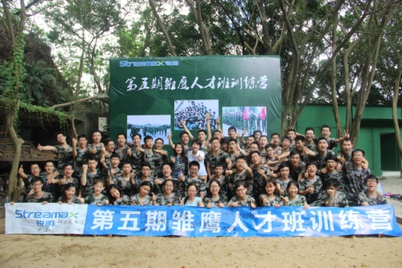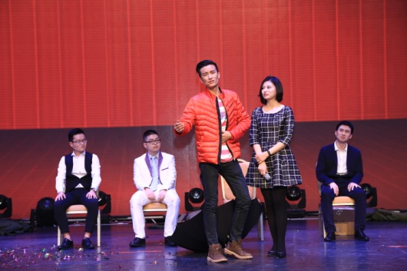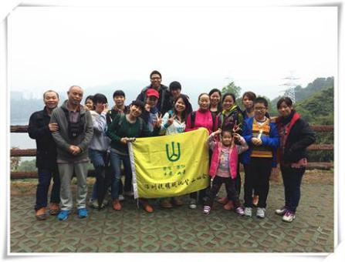

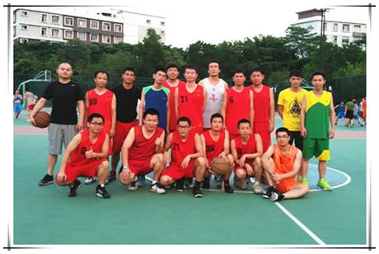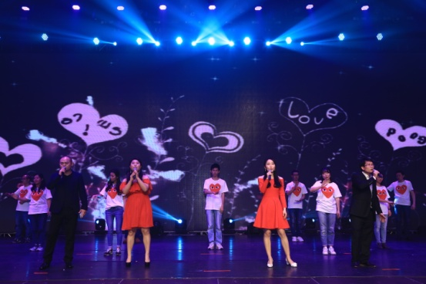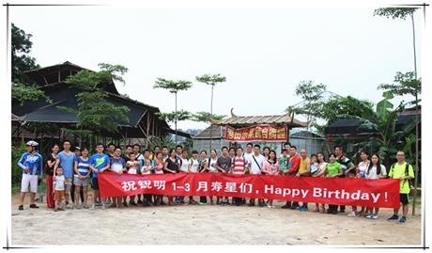

1. **玩转锐明2018校园招聘小贴士**

**1、招聘流程：**

**简历投递（网申）-宣讲会-笔试-面试-发放OFFER-签订协议**

**注：网申截止时间为2017年10月8日；笔试为现场笔试**

**2、、职位申请流程（网申流程）：**

* **网申流程（电脑端）：**

1. 请登录锐明技术招聘网站：<http://streamax.zhiye.com> ； 注册账号并填写完整的简历；选择意向岗位点击应聘并提交；

* **微官网简历投递流程（手机端）**

1、扫描并关注“锐明人”，点击【锐招聘】—【校园招聘】

2、查看并选择合适的职位，点击应聘，填写基本信息；

3、登录锐明技术招聘网站，完善简历。 扫一扫更快捷



**3、FAQ**

1、锐明校招可以投递几个职位呢？

除校园大使外，同学们只能投递一个岗位，投递简历需谨慎哦！

2、网申需要提前准备哪些资料呢？

亲，记得网申时**一定必须**在附件中上传个人照片、及成绩单。否则将会被视为**无效简历**哦！如果上传的简历中有个人照片、成绩单那就更方便啦~

1. 听说这次简历筛选很严格，有通过简历筛选的小秘诀吗？

悄悄告诉你，简历中写上自己与岗位相关的项目经验、实习经验或者实践经验，会更加吸引面试官的目光的！

4、网申申请表填写中**面试站点**是如何选择？

网申系统会提供校园招聘面试站点，学校已经在面试站点选择中的，选择自己学校即可；若学校不在面试站点，大家可根据地理位置择优选择最近的面试站点。记得哦，面试站点选择是很重要的，一定要选择哦！

1. 今年的校园招聘笔试是采用的什么形式呢？

今年的笔试是宣讲会结束后**现场笔试**！所以亲们一定不能错过宣讲会信息~~ 对了，参加宣讲会不要忘记带简历哈

5、如果我收到面试通知了，我该准备哪些资料呢？

面试时请携带个人简历、身份证复印件、学习成绩单复印件、英语登记证书等相关获奖或资格证书复印件。

6、我想成为锐明人，但我的学校没有在宣讲行程中，我要怎么样才能参加锐明的招聘呢？

童鞋们可以选择**就近**的学校参加宣讲会现场；当然最方便的就是直接通过网申系统投递简历到相关岗位了，通过筛选的人员我们会统一发送面试的通知的！

**三、联系方式：**

单位名称：深圳市锐明技术股份有限公司

联系地址： 深圳市南山区西丽学苑大道1001号南山智园B1栋23层

联 系 人： 侯小姐、郑小姐、赖小姐

招聘网站：<http://streamax.zhiye.com>

公司网址：<http://www.streamax.com>

联系电话： 0755-33601988 传 真： 0755-33605005

更多招聘信息请关注锐明技术招聘 微信公众号：**锐明人**，或扫描下方二维码。



**招聘岗位**

|  |  |  |  |  |  |  |  |
| --- | --- | --- | --- | --- | --- | --- | --- |
| **岗位** | **专业** | **学历** | **招聘人数** | **工作地点** | **岗位要求** | **年薪（绩效达标** | |
| **本科** | **硕士** |
| 软件工程师（C/C++、Android方向） | 计算机软件、通信工程、电子信息、自动化等相关专业 | 本科及以上 | 80 | 深圳、重庆 | 1、计算机软件、电子信息工程、自动化、通信工程等相关专业； 2、掌握C，C++语言，有相关项目开发经验优先； 3、热爱编程、基础扎实、理解算法和数据结构相关知识； 4、获得国家计算机等级证书、奖学金或曾参加各类编程竞赛并获奖者优先； | **11W-14W 重庆** | **12W-15W 重庆** |
| **13W-20W 深圳** | **15W-25W 深圳** |
| 软件工程师（Java） | 计算机软件、通信工程、电子信息、自动化等相关专业 | 本科及以上 | 25 | 重庆 | 1、熟练掌握Java语言 2、熟悉通信协议理解TCP|IP协议计算机基础扎实 3、熟悉spring、hibernate和struts框架者优先 4、有j2ee项目者优先 5、熟悉mysql数据库的基础知识，具备sql优化能力者优先； | **11W-14W 重庆** | **12W-15W 重庆** |
| 算法工程师 | 计算机软件、通信工程、电子信息、自动化等相关专业 | 硕士 | 20 | 深圳、重庆 | 1、硕士及以上学历，有计算机视觉或机器学习研究背景。  2、精通C/C++。 3、熟悉MATLAB/Python优先。 4、有深度学习相关科研经历优先。 5、有计算机视觉算法的实际产品化经验优先。 6、在视觉计算、机器学习、人工智能、数值优化等领域有优秀论文发表记录优先。 | **/** | **14W-18W 重庆** |
| **/** | **18W-28W 深圳** |
| 硬件工程师 | 计算机软件、通信工程、电子信息、自动化等相关专业 | 本科及以上 | 20 | 深圳 | 1、计算机、电子信息工程、自动化、通信工程等相关专业； 2、具备扎实的电路基础，熟悉模拟电路，数字电路，有独立电路设计经验优先； | **13W-20W 深圳** | **15W-25W 深圳** |
| 产品管培生 | 计算机软件、通信工程、电子信息、自动化等相关专业 | 本科及以上 | 20 | 深圳 | 1、计算机、电子信息工程、自动化、通信工程等相关专业； 2、熟悉软件开发语言，有相关项目开发经验优先； 3、有意向往产品管理、产品规划方向发展； 4、获得奖学金或曾参加各类竞赛并获奖者优先。 | **13W-20W 深圳** | **15W-25W 深圳** |
| 海外销售工程师 | 计算机软件、通信工程、电子信息、自动化等相关专业 | 本科及以上 | 20 | 深圳 | 1、成绩优异，获得校奖学金优先； 2、有意向往市场及销售方向发展。 3、性格开朗，表达能力强。能吃苦耐劳,有较强团队意识 4、英语6级或以上。 | **9W-15W** | |
| 软件测试工程师 | 计算机软件、通信工程、电子信息、自动化等相关专业 | 本科及以上 | 20 | 深圳、重庆 | 1、计算机软件、电子信息工程、自动化、通信工程等相关专业； 2、良好的计算机理论基础，熟悉软件测试理论和方法，逻辑思维能力强； 3、获得国家计算机等级证书、奖学金者优先。 | **8W-12W 重庆** | |
| **9W-15W 深圳** | |
| ERP二次开发工程师 | 计算机软件、通信工程、电子信息、自动化等相关专业 | 本科 | 5 | 深圳 | 1、计算机及相关专业本科学历，有Java软件开发经验； 2、熟悉oracle数据库开发，了解编写SQL语句和存储过程； 3、具备较强的学习能力、问题分析和解决能力；具备良好的沟通协调能力、团队协作能力，有高度的工作责任心、抗压能力强 | **13W-18W** | |
| 研发质量专员 | 计算机软件、通信工程、电子信息、自动化等相关专业 | 本科及以上 | 3 | 深圳 | 1、计算机软件、电子信息工程、自动化、通信工程等相关专业； 2、良好的计算机理论基础，熟悉软/硬件开发流程基本理论和方法，逻辑思维能力强； 3、获得国家计算机等级证书、奖学金者优先。 | **9W-15W** | |
| 海外售后工程师 | 应用电子技术、机械自动化、电子信息等相关专业 | 本科 | 5 | 深圳 | 1、计算机、电子信息工程、自动化、通信工程等相关专业； 2、具备扎实的电路基础，熟悉模拟电路，数字电路，有独立电路设计经验优先； 3、英语6级以上。 | **7W-10W** | |
| PE工程师 | 应用电子技术\机械自动化 | 本科 | 6 | 深圳 | 1、具备较强数电、模电、高频电子原理分析能力，动手能力强； 2、具备较强沟通能力与人际关系处理能力，个人抗压能力要强； 3、熟练使用CAD（PROE）、PROTEL或PADS、Word、Excel等OFFICE办公软件的应用。 | **9W-15W** | |
| 储备干部(生产管理方向） | 应用电子技术、机械自动化等相关专业 | 专科及以上 | 15 | 深圳 | 1、具备较强数电、模电、高频电子原理分析能力，动手能力强； 2、具备较强沟通能力与人际关系处理能力，个人抗压能力要强； | **7W-10W** | |